Google Penguin có ý nghĩa như thế nào cho các doanh nghiệp
Hai thuật toán cập nhật được quan tâm nhất của Google, Panda và Penguin tạo nên những thay đổi lớn trong cách xếp hạng tìm kiếm website. Chúng ta sẽ cùng tìm hiểu cách chúng tác động tới các website và làm thế nào mà chúng có thể dần đánh gục những website đang xếp top đầu.
Google thay đổi thuật toán của hãng khoảng 500 lần một năm. Hầu hết đều là những thay đổi nhỏ nhưng cứ mỗi vài tháng lại có một cập nhật quan trọng xảy ra gây chú ý với người dùng do tác động của nó lên kết quả xếp hạng tìm kiếm. Hai thay đổi thuật gần đây nhất trong thuật toán của Google là:
- Panda: Được tung ra chính thức vào tháng Hai năm 2011 nhưng đã có tổng cộng khoảng 13 lần nạp dữ liệu cho nó kể từ đó. Hiện tại với Panda 3.7, Google đã thẳng tay với những website có nội dung trùng lặp, đơn điệu hay ăn trộm cũng như các site có tỉ lệ quảng cáo trên nội dung cao.
- Penguin:Được phát hành tháng Tư năm nay, thuật toán này thắt chặt hơn các quy tắc tối ưu website và đã điều chỉnh số lượng các phần tử spam web, gồm có nhồi từ khóa, che giấu, những đường dẫn bất thường và sao chép nội dung. Trái ngược với đại đa số các suy đoán, mục tiêu của Google không phải là nhanh chóng tung ra nhiều bản cập nhật thuật toán và trừng phạt mỗi site cho đến khi chỉ còn 10 site thích hợp nhất. Google chỉ muốn biến môi trường web thành một nơi tốt hơn và hãng làm điều đó bằng cách tưởng thưởng cho những người làm điều đúng đắn. Điều này đã đang được nói đến nhiều nhưng có lẽ người ta chỉ để ý khi các phân tích của họ trông như thế này:
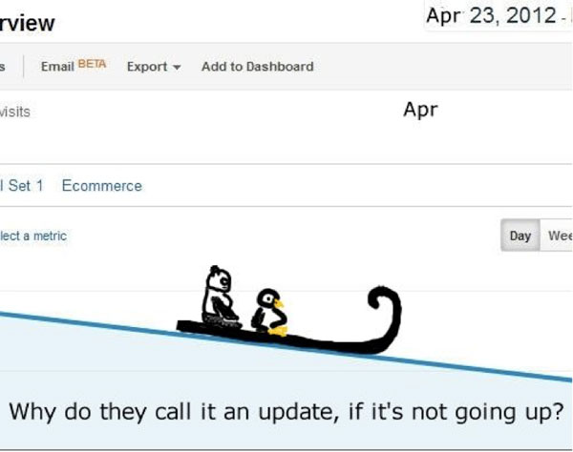
Khi Penguin về mặt kỹ thuật là một thuật toán cập nhật thì nó không thực sự là một thay đổi ở phương pháp mà các phần tử đánh giá website. Đây chỉ là tuyên bố chính thức mà Google đang hành động chống lại những kẻ đang thử thách thức hệ thống tìm kiếm. Đơn giản Penguin chỉ hướng tới web spam. Vì vaayh, nếu tuân theo các quy định, bạn sẽ không chịu tác động từ nó.
Hãy xem xét ví dụ dưới đây. Đây là một bản phân tích của một công ty. Đoạn đầu tiên là Panda 2.5. Nó cho thấy lượng nội dung trùng lặp với các website “hàng xóm” lên đến 5 con số. Công ty này đã chỉnh lại và bắt đầu tuần thủ ngặt nghèo các qui định từ Google. Đoạn thứ hai là Penguin.
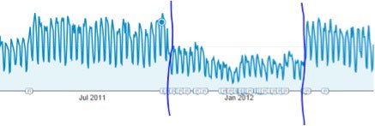
Vậy công ty đã làm thế nào?
Kiểm soát từ khóa
Có lúc, người ta hoan nghênh Penguin như là đã đặt điểm dừng tối ưu hóa mà trên thực tế làm nhiều người điều chỉnh lại website của họ một cách nghặt nghèo theo quy định nhưng vẫn chưa đạt tối ưu hoàn toàn. Điều đó chung quy là do các từ khóa.
Với Penguin, bạn vẫn cần có các từ khóa trong nội dung bài. Đó là cách các engine tìm kiếm phân loại website. Nhưng bạn không nên sử dụng những từ khóa giống như bao từ khác, được in đậm trong văn bản. Đó chính là spam. Đây là cách kiểm soát từ khóa:
- Đừng vội viết nội dung trước sau đó mới chèn từ khóa vào. Như vậy sẽ trông mất tự nhiên. Hãy nghĩ về các từ khóa trong đầu sau đó kết hợp chúng một cách tự nhiên vào bài viết.
- Đọc lại thân bài xem từ khóa có được “che đậy” an toàn không.
- Các tag tựa đề: Đầu tiên, vẫn đặt từ khóa quan trọng nhất vào trong tag tựa đề, nhưng phải đảm bảo cũng có tên thương hiệu trong đó theo công thức sau: Từ khóa chính|Từ khóa phụ là tên công ty.
- Tối ưu hình ảnh: Đặt tên các bức ảnh theo những từ khóa chỉ khi chúng có liên quan với từ khóa đó. Bằng những thuộc tính trong ALT, hãy cố gắng kết hợp từ khóa trong phần mô tả bức ảnh cùng một số từ mô tả khác.
Đa dạng hóa đường dẫn
Hiện tại thì việc kết hợp từ khóa trong các đường dẫn trả về website là điều lợi bất cập hại cho các nhà tiếp thị trực tuyến. Đúng vậy, nó là thiết yếu và vẫn đóng vai trò quan trọng để đạt được thứ hạng tìm kiếm cao cho các thuật ngữ, nhưng nó cũng là một trong những con đường dễ dàng nhất để vận dụng. Bạn muốn có từ khóa trong anchor text, nhưng hơn thế, bạn muốn một link profile tự nhiên, đây là cách đạt được điều này:
- Đường link mang tên công ty: Bạn phải luôn luôn có nhiều đường link có tên nhãn hiệu hơn đường link có từ khóa. Điều này cũng gồm cả URL chính xác.
- Đường link có từ khóa khác đi: Đừng nghĩ rằng mọi người sẽ liên kết tới site của bạn bằng cùng một anchor text. Hãy thay đổi những đường link mà bạn nhận bằng những từ khóa khác nhau. Ví dụ như, nếu từ khóa chính là “purple orchids”, hãy thử lấy link có những đoạn văn bản như là “orchids that are purple”, “orchids” và “a variety of color of orchids”.
Các đường link không mang tính mô tả: Tạo những link giống như “Click here”, “website” và “visit us here” là một cách tuyệt vời để làm cho profile của bạn trông tự nhiên.
Chú trọng nội dung
Nội dung hay sẽ bảo vệ bạn. Do vậy, nếu nhận được tác động tiêu cực từ bản cập nhật thuật toán thì một trong những cách tốt nhất để lấy lại niềm tin từ Google là cung cấp nội dung hay, phù hợp. Nhưng bằng cách nào?
- Có blog và cập nhật blog ít nhất một lần mỗi tuần.
- Tung ra thông cáo báo chí một lần mỗi tháng. Bạn có làm chủ một sự kiện cộng đồng nào không? Hay có thuê nhân viên hoặc phát biểu tại hội nghị? Đó đều là tin tức có giá trị.
- Đưa ra những bài viết hướng dẫn (white paper): Mọi người luôn muốn tìm hiểu thông tin. Hãy kể cho họ cách bạn thực hiện điều này điều kia và chia sẻ kinh nghiệm của mình.
Việc xây dựng nội dung sẽ luôn luôn là điều tốn thời gian nhất với các doanh nghiệp, nhưng nó cũng là phần thưởng tuyệt nhất vì vậy hãy đầu từ cho nó.
Sử dụng Webmaster Tools
Google đang cung cấp cho tất cả chúng ta một dịch vụ tuyệt vời bằng Webmaster Tools. Công cụ kết nối trực tiếp chúng ta với chính gã khổng lồ tìm kiếm và có thể mang lại rất nhiều thông tin liên quan đến việc Google đang nhìn nhận trang web của ta như thế nào. Trong một số trường hợp, chúng thậm chí còn bảo cho bạn khi chúng nhận thấy spam trên website.
Ngoài spam ra, các công cụ này cũng sẽ thông báo những lỗi kỹ thuật đang xảy ra trên website, như lỗi 404, lỗi server, nội dung bị chặn… Khi mà Penguin không giải quyết chuyên cho những vấn đề liên quan đến kỹ thuật này thì nếu bạn muốn các engine tìm kiếm tìm đến site của mình nhanh nhất có thể, hãy dọn dẹp những điểm chết này.
Bằng mọi cách, hãy tránh những điều sau đây
Hãy nhớ rằng, Penguin là cách Google dẹp bỏ web spam và mang lợi ích đến cho những site hoạt động trong khuôn khổ các quy định. Chưa từng có một phương pháp nào mạnh mẽ hơn phương pháp hiện tại cho vấn đề này. Khi mà các từ khóa, những đường link và nội dung sẽ được xét đến đầu tiên khi Google muốn đánh giá website thì bạn phải bằng mọi cách tránh những mẹo sau nếu muốn vượt qua Penguin:
- Cloaking: Bày một phiên bản website khác cho các engine tìm kiếm và người dùng để cải thiện xếp hạng.
- Content spinning: Lấy một bài viết, biên tập qua để thay đổi một số từ sau đó phát hành. Đây không phải viết lại bài. Việc viết lại mất nhiều thời gian, trong khi sao chép nội dung chỉ mất 15 phút.

